Applications Type :
Ventilo-convecteur 2T ou 2T 2F
Cassette plafonnière
Poutre froide
Panneaux rayonnants
UTA

Principe de fonctionnement :
La trémie est constituée de 2 tubes. Elle dessert une série d'antennes en 2 tubes qui alimentent des émetteurs terminaux 2 tubes également.
Chaque antenne est équipée d'un régulateur de pression différentiel électronique multifonction EDPV permettant également la limitation du débit et la mesure d'énergie dans l'antenne. Des valeurs de consigne de pression différentielle et de débit maximum sont paramétrés dans le régulateur qui ajuste automatiquement son ouverture pour maintenir ces consignes. Son débitmètre à ultrason et ses sondes lui permettent également de mesurer l'énergie.
Chaque batterie d'unité terminale est équipée d'une vanne 2 voies combinée de régulation et d'équilibrage statique, avec un moteur électrique rapide à commande proportionnelle 0-10V.
La régulation agit proportionnellement sur cette vanne 2 voies pour moduler la puissance calorifique ou frigorifique émisse par l'émetteur afin de maintenir la température de consigne.
Afin de supprimer toute perte d’énergie liée à une circulation parasite de fluide, et diminuer la sensibilité à l'encrassement, les vannes sont étanches dans le temps, à boisseau sphérique (classe A selon la norme EN12266-1).
Pour assurer une régulation précise à charge partielle, la vanne est à caractéristique égal pourcentage.
Le moteur électrique équipant la vanne est de type brushless faible consommation et grande durée de vie. Les actionneurs électro-thermiques sont proscrits.
Le réglage de la vanne (butée, molette…) garantit l'équilibrage statique par émetteur. Une attention particulière est portée aux dimensionnements des tuyauteries et réglage des vannes pour que les pertes de charges linéiques et singulières des antennes soient largement inférieures aux pertes de charge des vannes.
Un rinçage du réseau et des unités terminales est effectué avant le raccordement des vannes pour éviter tout encrassement initial lié à la mise en service.
En cas de change-over à la production, le régulateur de pression différentielle en tête d'antenne dispose de deux réglages de Δp et débit max distincts chaud et froid.
Le contrôle du bon réglage de la vanne terminale peut être réalisé visuellement grâce à la position de la butée moteur sur une échelle graduée.
Le contrôle du bon réglage du régulateur de pression différentiel peut être réalisé localement sur son webserver, ou en éditant le rapport automatique de mise en service format pdf, ou sur la GTC si il y est raccordé.
La Hmt de la pompe primaire est calée en vérifiant que le régulateur de pression différentielle sur la branche la plus défavorisée fournit bien le débit paramétré tout en étant le plus ouvert possible (exemple 95% d'ouverture).

Détail du produit:

- Régulateur de pression différentielle électronique multifonction par antenne :
  - Sonde de pression différentielle
  - Débitmètre à ultrason calibré en eau avec certificat d'étalonnage
  - Sondes de température appairée (EN60751 Classe B)
  - Isolement à boisseau sphérique Etanche classe A selon la norme EN12266-1
  - Limiteur de débit max
  - Webserveur
  - Rapport de mise en service automatisé pdf
  - Mémoire locale 13 mois
  - Communication Bacnet ou Modbus (IP et RS485)
  - Connexion et services Cloud (rapport d'utilisation trimestriel, assistance à l'optimisation)

Option 1 : Pour assurer un minimum de pertes d'énergie et un accès permanent aux vannes, elles seront équipées de coques calorifuges adaptées et démontables.

Marque : Belimo ou techniquement équivalent
Type : Régulateur de pression différentielle et mesure d'énergie EDPV + 22WDP-11.
Option 1 : coque calorifuge thermoformée : EXT-OC-ZEP…
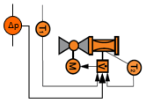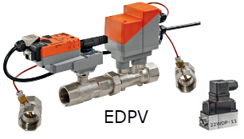

- Vanne 2 voies de régulation modulante par émetteur :
  - à kvs réglable
  - Caractéristique égal pourcentage
  - A boisseau sphérique Etanche classe A selon la norme EN12266-1
  - Moteur électrique brushless faible consommation 0.3W
  - Commande 0-10V, avec une vitesse inférieure à 75 secondes
  - Liaison mécanique directe entre la vanne et le moteur (double effet réalisé par le moteur: ouverture et fermeture)
  - Δpmax = 2.8bar

Option 1 : Pour assurer un minimum de pertes d'énergie et un accès permanent aux vannes, elles seront équipées de coques calorifuges adaptées et démontables.

Marque : Belimo ou techniquement équivalent
Type : Vanne QCV indépendante de la pression C2..Q-J/F + CQ24A-SZ
Option 1 : coque calorifuge thermoformée : EXT-OC-ZQ..P

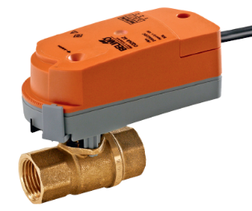

Schéma hydraulique
